T.C.
SİVEREK KAYMAKAMLIĞI
Siverek İlçe Milli Eğitim Müdürlüğüne

Sayı: 30072-TA-4114
Konu: Yaz Kampı 05-12 Temmuz Öğretmen Eğitimleri Hk.

Eğitim, yeni kuşakların toplum yaşamında yerlerini almaları için gerekli bilgi, beceri ve anlayışları edinmelerine, kişiliklerini geliştirmelerine yardım etmedir. Ülkemizin refah seviyesini yükseltmek ve var oluşumuzu sağlam temellere dayandırmak amacıyla içinde bulunduğumuz eğitimin en önemli yapı taşı öğretmen ve eğitim liderleridir.
Devletimizin, öğretmenlerimizin, eğitimcilerimizin ülkemizin eğitimine yapmış oldukları fedakarca katkıları taçlandırmak , yurt içi ve uluslararası sahada yeniliğe ve gelişime öncü olmak amacıyla Drama, Zeka oyunları, Öğrenci Koçluğu, Hızlı Okuma, Montessori , Robotik, Oyun Terapisi, Mental Aritmetik, Stem, Scratch vb. inovatif eğitim gerçekleştirdik . Eğitimlerimiz, Ankara, İstanbul , İzmir , Elazığ , Iğdır ,Aydın, İzmit, Van, Adıyaman , Antalya, Bodrum, Muğla, Uşak, Çanakkale, Gaziantep , Diyarbakır, Malatya, Kayseri, Erzurum , Samsun , Ağrı , Trabzon, Şanlıurfa, Adana, Sivas, Kırşehir, Muş, Batman illerinde başarıyla uygulanmıştır.
Tusun Akademi Liderliğinde düzenlenecek olan yaz kampı 05-12 Temmuz tarihlerinde Kızılcahamam Başak Termal Oteli Kızılcahamam/Ankara’da gerçekleşecektir. Kamp boyunca “Drama, Zeka Oyunları, Öğrenci Koçluğu, Hızlı Okuma, Montessori, Robotik, Oyun Terapisi, Stem, Scratch” eğitimleri verilecektir. Kurs bitiminde başarılı olan katılımcılara Tusun Akademi Onaylı Uluslararası Geçerli Sertifikası verilecektir. Eğitimler gönüllülük esasına bağlıdır.
Konuyu, DYS’ den ilçenizde bulunan bütün okullara duyurmanızı ve web sitenizde yayımlamanızı saygılarımızla arz ederiz.
Not: İlgilenen adaylar kayıt yaptırmak için 0533 191 13 06 veya 0 850 939 13 06 no’ lu telefonlardan veya tusunakademi@gmail.com adresinden bize ulaşabilirler.
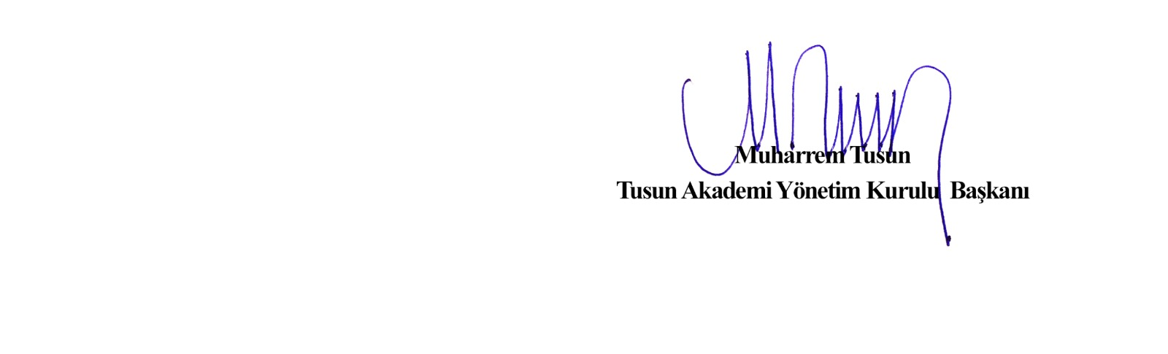 Ek-1:Eğitim Programı

